百度一下

2025QS世界大学排名：北京大学升至第14名，清华大学位列第20名
播报

极目新闻 2024-06-05 20:55


² 今天，2025QS世界大学排名发布。

这项排名，作为全球最具影响力的大学排名之一，背后蕴含着严谨的学术研究和海量的数据，排名主要基于以下核心指标：1）学术声誉（占30%）2）雇主声誉（占15%）3）师生比（占10%）4）单位教员文献引用数（占20%）5）国际教职工/学生比例（各占
2
收藏 5%）6）国际研究网络（5%）7）就业能力（5%）8）可持续性（5%）。

2025年的排名中，top10和50的阵容基本变化不大，但排位发生了比较大的震荡。
分享
相关推荐

2025QS世
极目新闻
2490万获赞 512.9万

全球眼，中国心，瞭望者，思楚天都市报官方账号

关注

作者最新文章
5月中国年新高
27分钟前 6
揭秘装修工，装修
33分钟前 3
一起读研吧

2025QS世
电中培训

2025QS世
清北跻身
霖霖教育日
电
头角峥嵘
天亮以后的

新版世界 71所高校
小王老师教
广西博白
件，犯罪
37分钟前 1

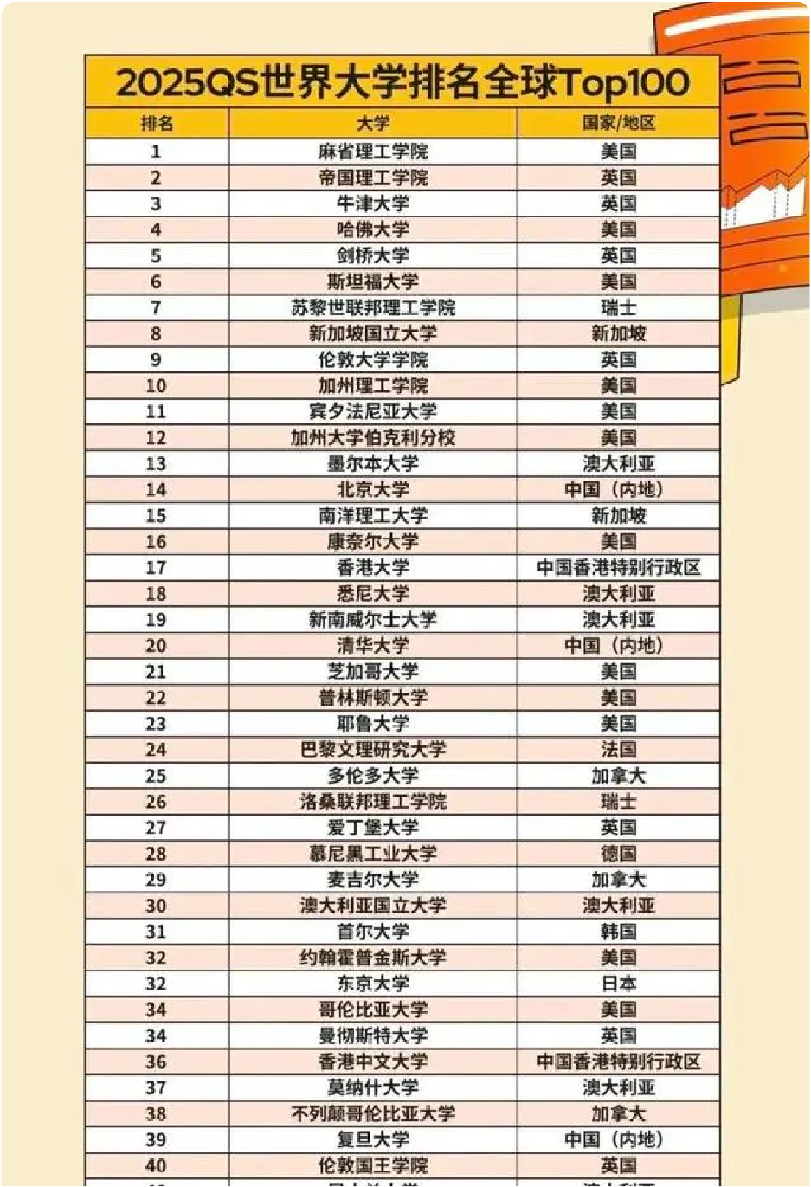
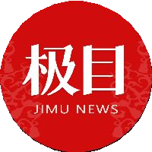


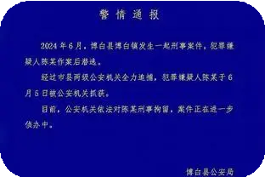

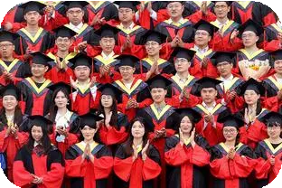


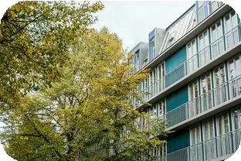

- 祝福！1342万人明天高考
- 又到帮国足算分的时候了
- 传承于田间地头的非遗技
- 养了6年的巨骨舌鱼把自
- 黄晓明曾跳瀑布救刘亦菲
- 小学生在瑞金医院发现上
- 别养臭水了可能会得肺炎
- 胡塞武装发言人曾留学中
- 印度近40只猴子跳井找水
- 99年高三老师哭得比学生

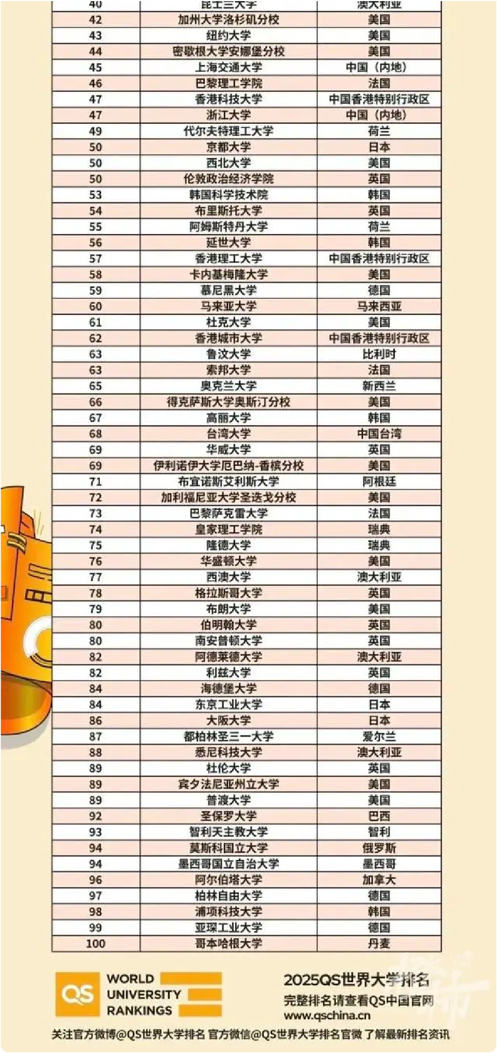

百度一下

相关推荐


2025QS世
一起读研吧

播报

2025QS世
电中培训
2


2025QS世
清北跻身

2 霖霖教育日


头角峥嵘

收藏 天亮以后的


新版世界 71所高校
分享
小王老师教

英美大学位次发生变化


英国三所大学稳坐前五强
英国的帝国理工大学、牛津大学和剑桥大学3所大学雄踞世界前5强，认可度很高。一共
百度一下

有8所大学位列top50，保持了去年的水平，其中伦敦政治经济学院（LSE）位列第50
位。进入前100的大学中，英国15所大学进入前100，比去年少了两所。圣安德鲁斯大学和诺丁汉大学跌出了前100名。


播报 美国16所大学位居前50，与去年持平。25所大学进入前100，比去年减少2所，波士顿大学和佐治亚理工大学出局。

2 位次变动最大的是这些大学澳洲的大学守擂成功
2

观察QS2025排名，位次变化比较大的有下面这些学校：

收藏 上涨
新加坡南洋理工大学：上涨11名，位列15
分享
香港大学：上涨9名，位列17
香港中文大学：上涨11名，位列36香港科技大学：上涨13名，位列47首尔国立大学：上涨10名，位列31延世大学：上涨20名，位列56
普渡大学：上涨10名，位列89

下跌
芝加哥大学：下跌10名，位列21 哥伦比亚大学：下跌11名，位列34 UCLA：下跌13名，位列42
密歇根安娜堡：下跌11名，位列44 UCSD：下跌10名，位列72
华盛顿大学：下跌13名，位列76

2024QS排行榜中，澳洲的大学被称集体爆发，墨尔本大学从33名提升到了第14名，新南威尔士大学从2023QS排名第45，和悉尼大学并列冲进Top20。

在2025QS排行榜上，澳洲的墨尔本大学雄踞第13位，超过了第14位的北京大学和第15位的南洋理工大学。悉尼大学，位列第18位。新南威尔士大学，位列第19位。

帝国理工大学升至第二位
杭州今年超过30人拿到OFFER
相关推荐


2025QS世
一起读研吧


2025QS世
电中培训


2025QS世
清北跻身
霖霖教育日


头角峥嵘
天亮以后的


新版世界 71所高校
小王老师教


英国的帝国理工大学，超过了牛津大学和剑桥大学，一跃升到了第二位，仅次于麻省理
工大学。
百度一下

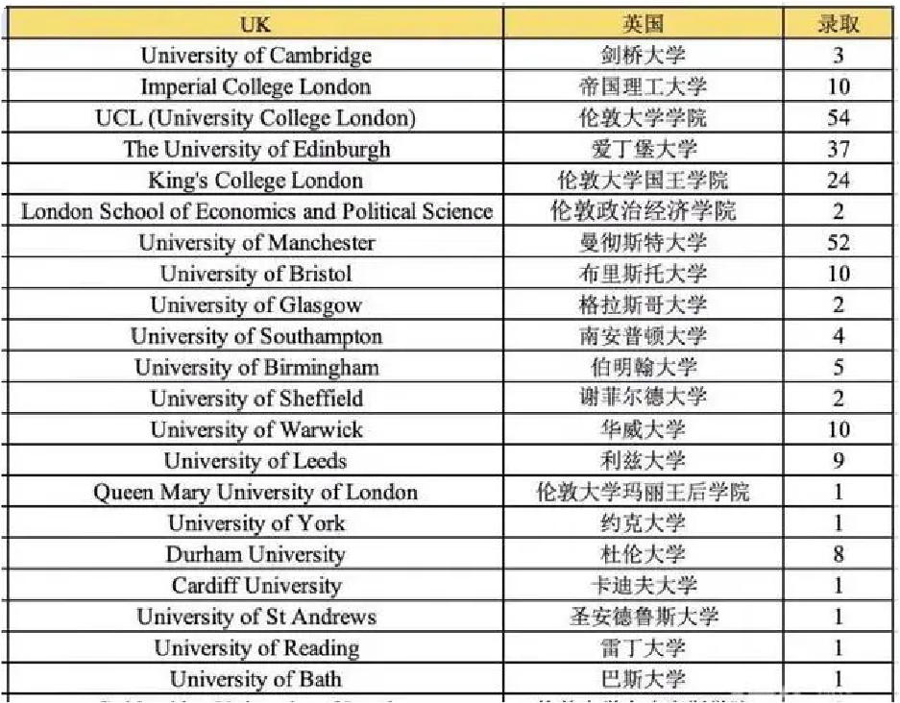
麻省理工大学连续多年蝉联榜首，实力的确很强。帝国理工大学以前的排位在牛津大学
和剑桥大学之下，这次赶超了两位大哥，实力不容小觑。
帝国理工学院在航空、数学、计算机、工程、医学、土木、生化、金融、材料方面，均

播报 处于世界领先水平。91%的研究领域被评为“世界领先”或“国际优秀”。
帝国理工的校友中，共有14位诺贝尔奖获得者和3位菲尔兹奖获得者。学院的教职人员
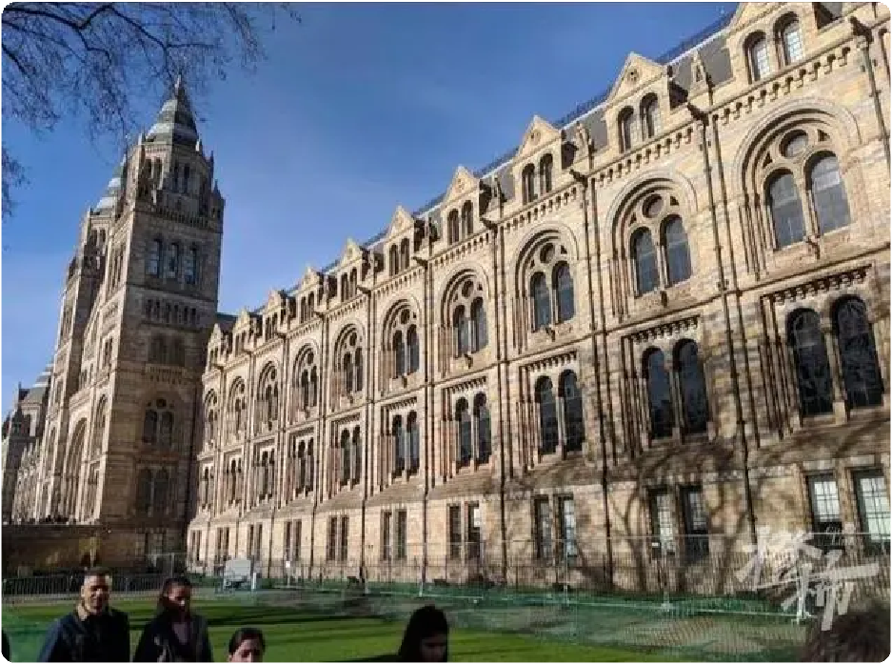
2 中，有74位皇家科学院院士、84位皇家工程学院院士、和85位皇家医学院院士。


2


收藏


分享

值得祝贺的是，杭州最近的申请季，有三十多名学生拿到了帝国理工大学的OFFER。

杭外剑高今年5月份公示的2024届高三毕业生拿到的OFFER统计表中，成功申请帝国理工大学共有10位学生。
相关推荐


2025QS世
一起读研吧


2025QS世
电中培训


2025QS世
清北跻身
霖霖教育日


头角峥嵘
天亮以后的


新版世界 71所高校
小王老师教

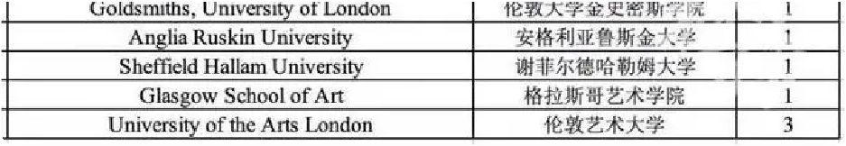
百度一下
相关推荐

杭四国际部也有7名学生拿到了帝国理工大学的OFFER。


播报 杭州一所国际学校，今年16名学生拿到了帝国理工大学的OFFER，专业涵盖理科工科商科等。其中土木工程4份、生物医学工程3份、航空航天工程3份、化学1份、数学1份、物理1份、地球物理1份、电子电气工程1份、地质学1份。
2


说起这所学校的录取条件，这所国际学校的老师说，被录取的大部分同学都有A-LevelA*A*AA成绩。
2


（来源：橙柿互动）


^{收藏} 更多精彩资讯请在应用市场下载“极目新闻”客户端，未经授权请勿转载，欢迎提供新闻线索，一经采纳即付报酬。
分享 举报/反馈

相关搜索
最低调的三所大学 马努卡理工学院排名 北京大学qs世界排名 全国211大学排名 73所211大学排名 华北理工大学排名

评论 2
2025QS世

一起读研吧


2025QS世
电中培训


2025QS世
清北跻身
霖霖教育日


头角峥嵘
天亮以后的


新版世界 71所高校
小王老师教

发表神评妙论

发表

webweb1234abc
不知拍的啥
12小时前 浙江 | 回复 | 赞
YXNhI
2024浙大排名
2小时前 福建 | 回复 | 赞

没有更多啦

设为首页 © Baidu 使用百度前必读 意见反馈 京ICP证030173号
京公网安备11000002000001号

